如有建议或意见，请以书面形式并加盖公章、注明联系人、联系方式，于2026年4月17日17:00之前送至我单位，逾期不受理（如邮寄，2026年4月17日17:00之后到达本公司的邮件将不再受理）

采购需求

一、本项目不接受超过191.32万元（采购项目预算金额）的报价。
报价应包括符合采购需求和施工场地所需的所有费用，含材料费、人工费、设备租赁及使用费、安全文明施工费、税费等。甲方不再支付报价以外的任何费用。
二、项目名称：高新路西、纬一路北地块考古调查、勘探项目。
三、合同履行期限：自签订合同进场之日起60个晴好工作日内完成所有工作。
四、项目概况：
徐州经济技术开发区位于徐州市东部，毗邻黄河故道，该考古调查、勘探区域属于典型的黄泛淤积区，主体位于黄河故道的弯道北侧，淤积深度较厚。地形以平原为主，山地次之。
根据《关于进一步做好可能存在地下文物区域考古前置工作的通知》(苏文旅发〔2025〕66号)要求，宣传部对高新路西、纬一路北地块开展考古前置工作，考古调查、勘探土地面积318880.8平方米。
地点 | 位置 | 平方米 | 目前情况
高新路西、纬一路北地块 | 东至高新路，西至经二路，南至大纬一路，北至纬零路 | 318880.8 | 基本农田
 | 合计 | 318880.8

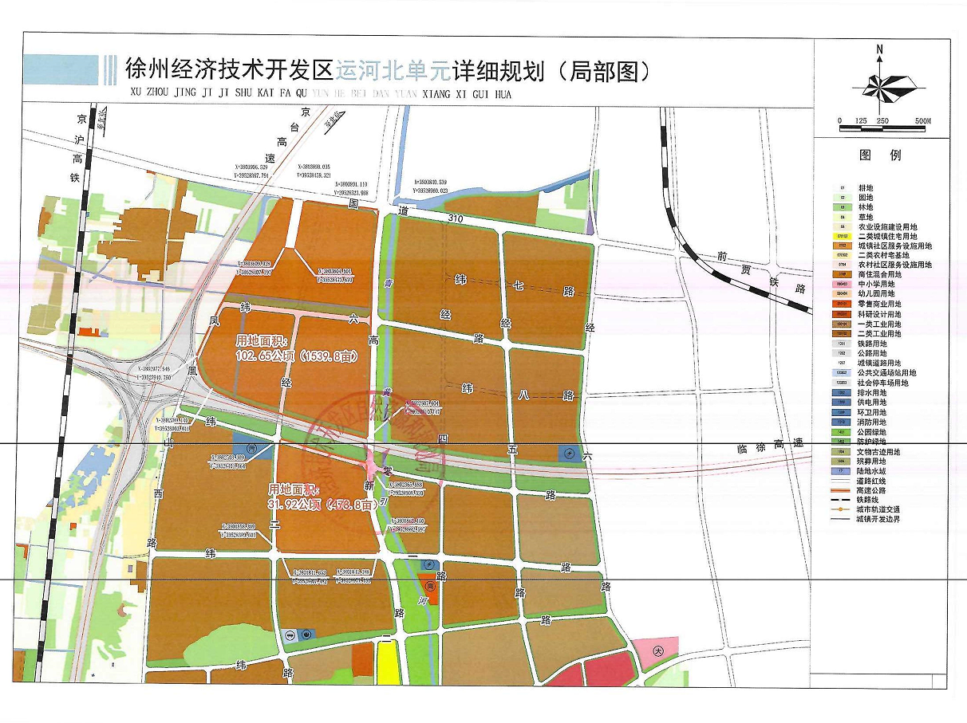

五、服务内容
采购内容 | 面积 | 服务要求
高新路西、纬一路北地块考古调查、勘探项目  （共1个地块） | 调查勘探面积约  318880.8平方米 | 通过科学的考古调查、勘探工作，对高新路西、纬一路北地块考古调查、勘探项目，其中，普探布点间距为梅花孔1-2米布设，加点位置偏差小于10厘米，深度地表至生土层。对勘探中发现的重要遗迹、遗物应布设“十”或“井”字形排孔，进行重点卡探。勘探对象为其他地形的，酌情布孔。提供详细的记录（文字、图纸、影像）、总结）。
六、勘探服务要求
1.勘探工作必须按照国家文物局颁布的《田野考古工作规程》(WW/T0075-2015)、《考古勘探工作规程(试行)》进行，所有的勘探成果需科学规范、精确记录。
2.勘探人员在不违反安全操作规范的前提下须服从并配合甲方安排，所有勘探工作应在甲方的统一指导安排下进行，如不服从甲方要求，造成的一切损失由乙方承担。
3.现场勘探所需工具及设备由乙方自行配备，甲方不提供。
4.勘探工作发现的遗迹必须用RTK进行测量地理坐标点，并进行精确标注。
5.单个项目的勘探工作结束后，必须提供勘探资料纸质本和电子版各一份，记录内容包括：勘探单元日记、探孔记录、勘探单元记录、遗迹单位记录：绘图内容包括：勘探单元位置图、勘探单元遗迹分布图、勘探单元堆积总剖面图、遗迹单位平剖面等、出土典型遗物图等。表格登记内容包括：遗迹单位登记表、测绘图登记表、影响资料登记表、采样登记表、勘探单元归档登记表等。并对提取土样进行编号、登记、拍照。
6.乙方应遵守甲方的保密规定，不得擅自向第三方报料，介绍工地情况，不得私自保管和泄露考古资料，所有的工作成果及报告须严格保密。
7.勘探服务人员应熟悉《中华人民共和国文物保护法》的有关规定，不得私留截留、保管、倒卖工地上出土的古代文物和标本，一经发现，甲方有权终止合同，并依法追究当事人及连带投标人法律责任。
8.乙方需设有固定服务电话，以便及时了解甲方的考古勘探需求，乙方应在接到采购人通知起，2小时之内回复，在5个工作日内根据甲方所下达的考古任务及考古时间要求，自行组织相关人员进场。
9.勘探工作任务由甲方统筹安排，在不违背法律法规的前提下，乙方须无条件服务采购人安排。
10.项目在90个工作日内完成；若遇不可抗拒因素 (雨雪、重要考古发现、政府有权部门的要求等)，工期顺延。考古勘探工作结束后7个工作日内，乙方应当将工作报告提交给甲方，工作报告包括但不限于以下内容:项目名称、项目负责人、勘探范围图、勘探过程描述、地层遗迹描述、主要收获(价值初判)、遗迹定位测量图、工作过程照片、相关建议等。
七、技术队要求
1.为了满足项目的要求及强度，乙方需提供受过专业训练的人员，详细列出用于本项目的负责人、各层次的专业技术人员、服务人员的名单。为了方便实施本项目，乙方应明确一名项目主要负责人以及 1-2 名联系人。
2.现场环境的管理，每次考古工作当天工作结束后，现场不能留有勘探人员垃圾，保证现场人走场清。
3.乙方所安排的工作人员必须经过专业培训，同时应提前告知所有现场工作人员注意事项,如由勘探人员所引起的事故,乙方应承担所有责任，同时甲方保留追究其相关责任的权利。
4.乙方须组织及协调现场人员，维持现场秩序，保证工作有条不紊的进行，同时应对现场工作人员及其他第三方人员人身安全负责。
5.乙方在项目实施过程中应做到制度上墙，人员工作时应配戴安全帽和必要的安全防护措施。每次考古项目至少设置一名安全员，挂牌上岗。如勘探人员因违规操作发生事故,或将地下管线损坏，由乙方自行处理并承担由此造成的所有损失和费用。对考古工作中出现的高危项目，投标人应向甲方说明，并要求采取合理的保护措施，确保人员安全。在安全条件和措施不到位的情况下，乙方有权拒绝施工。
6.乙方对其项目的人员、物资、场地等安全负全部责任。
八、验收需求：
根据江苏省文化和旅游厅《江苏省基本建设工程考古工作管理办法（试行）》文件要求，考古工作结束后，由省文物局组织专家对考古结果予以验收，并出具相关意见。
乙方在单个考古勘探服务项目验收后7日内，应向甲方提供《考古勘探工作报告》纸质版2份和配套电子资料1份。
九、项目特别说明：
1.实施地点:甲方指定地点。
2.本项目采用费用包干方式，乙方在项目实施中出现任何遗漏或事故均应自行负责，甲方不再支付任何费用。
3.乙方在踏勘现场，踏勘期间发生的意外自负，有关费用自理。
十、其他要求
1.乙方出现以下行为之一时，甲方有权单方面中止与乙方的合作，并以书面形式通知乙方：
2.未按合同约定投入合格的、足够的劳务人员，或者未经甲方同意擅自更换项目负责人，或者项目负责人较长时间不到工地现场履行职责。
3.未达到前文所述的工作要求。
4.在项目实施过程中，如甲方发现乙方的劳务人员没有依时完成合约规定任务或服务质量达不到要求的，乙方须无条件更换劳务人员，经甲方三次提出书面整改意见后仍无改进的。
5.在项目实施过程中，如乙方3次单项验收不合格或不能按要求进行整改或整改后仍不能达到要求的。
6.在项目实施过程中，如乙方发生重大业务失误、安全生产责任事故或者违法违纪事件的。
7.如勘察人员与用地单位相互串通勾结，刻意隐瞒或误报考古发现、遗迹遗址的，一经发现，立即终止合同，并依法追究当事人法律责任。
8.甲方对以上采购内容有微调的权利。

